МКОУ «Потаповская ООШ» дошкольное отделение
Воспитатель Журавлева Т.В.
Мастер – класс для педагогов.
Тема: «Изготовление дидактической игры «На полянке».
- Здравствуйте! Известно, что игры, сделанные своими руками, а часто и вместе с детьми, привлекают ребят больше, чем игры, купленные в магазине. Предлагаю вам создать простую, но в тоже время увлекательную игру для развития речи детей дошкольного возраста.
Начинаем.
Нам необходимы следующие материалы и инструменты:
- два листа белой бумаги формата А4;
- клей;
- цветные карандаши;
- скотч широкий;
- ножницы.
1. Возьмите один лист белой бумаги и нарисуйте поляну

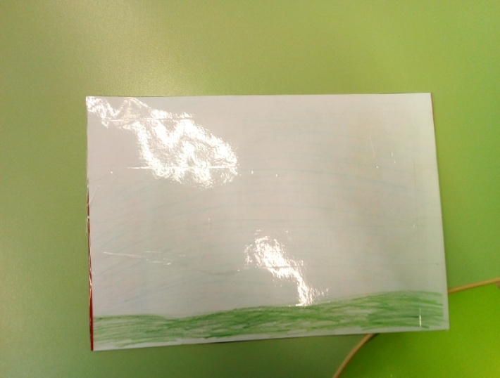
Обклеить скотчем.
2. Возьмите второй лист бумаги. Нарисуйте (распечатайте) любые на ваш выбор предметы. Животные, насекомые, растения, явления природы ит.п.
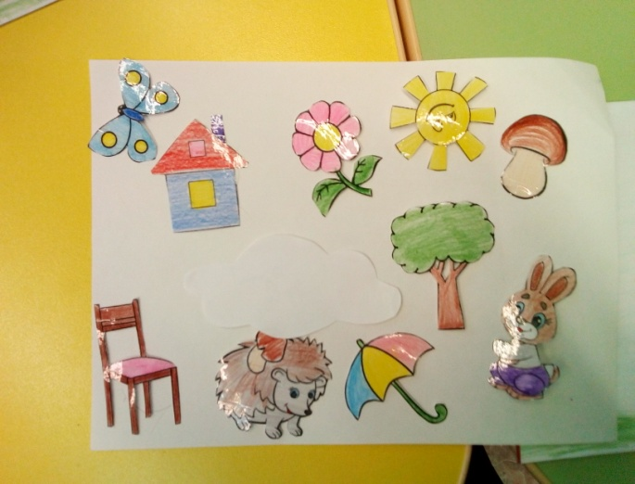
Возьмите цветные карандаши и разрисуйте рисунки, обклейте скотчем. Осталось вырезать предметы по контуру.
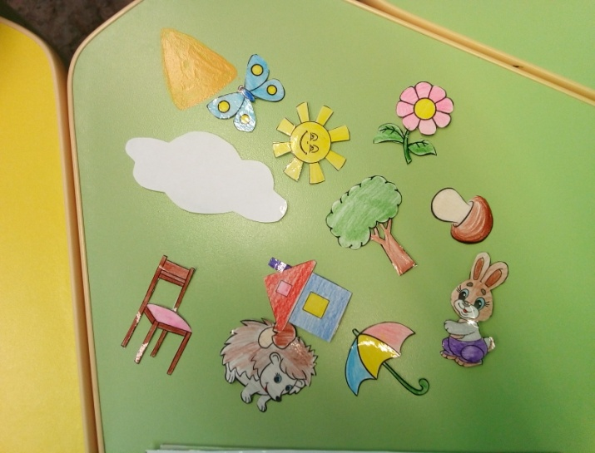

Все игра готова.
Игра подходит для детей с 3 до 7 лет. Игра направлена на развития у детей внимания, мышления, воображения, речи, памяти, мелкой моторики, усидчивости.
Как играть?
Все зависит от поставленной цели, задач и возрастной группы детей.
С детьми младшего возраста.
Пример.
Цель: расширять и активизировать словарный запас детей.
Задачи: учить выкладывать предметы в соответствии с текстом, учить отвечать на вопросы, развивать мелкую моторику, внимание, речь, воспитывать аккуратность, усидчивость.
Воспитатель читает рассказ, ребенок выкладывает предметы на полянку, в соответствии с текстом:
- Наступило утро. На небе ярко светило солнышко. Был теплый, летний, солнечный день. На поляне рос цветок. Рядом с цветком летала бабочка. А еще на полянке играл и резвился зайчик. Вдруг на небе появилась тучка. Она закрыла солнышко, и пошел дождь. Зайчик взял зонтик и укрыл от дождя бабочку.
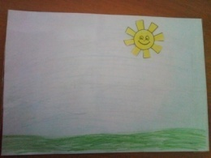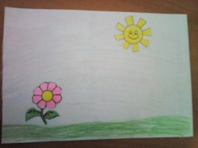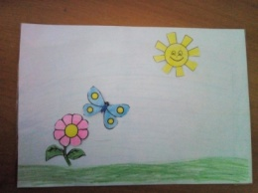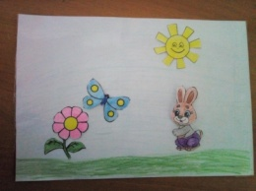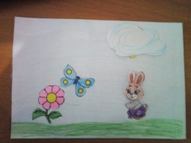
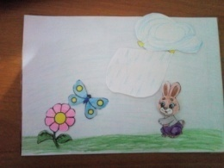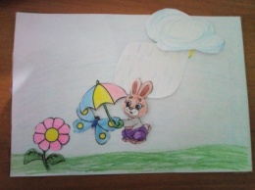
После того как ребенок выложил все предметы, воспитатель задает вопросы: Какой был день? Что росло на полянке? Почему спряталось солнышко? Как зайчик помог бабочке? и т.п.
С детьми среднего возраста.
Например, воспитатель читает текст, но не называет конкретных предметов, их ребенок должен выбрать сам.
Пример.
Была теплая солнечная погода.
На лесной полянке веселились …, …., и ….
Вдруг солнышко спряталось за…, пошел сильный ….
Друзья спрятались от ….
…. укрылся (укрылась) под деревом, … убежал(а) под гриб, а …. сел(а) на цветок.
Скоро… закончился, солнце выглянуло из-за туч.
Друзья снова стали играть на полянке.
Воспитатель задает вопросы на закрепление материала.
Детям старшего возраста предложить составить рассказ самостоятельно из предложенных предметов или предметов выбранными самими детьми.
Воспитатель может усложнять задания, составлять рассказы и задания в зависимости от поставленных задач.
Совет
Не рисуйте сильно яркую поляну. На ней предметы будут теряться.
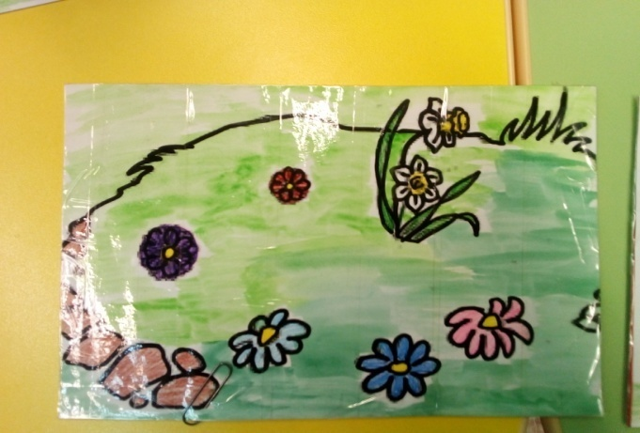

Спасибо за внимание!

